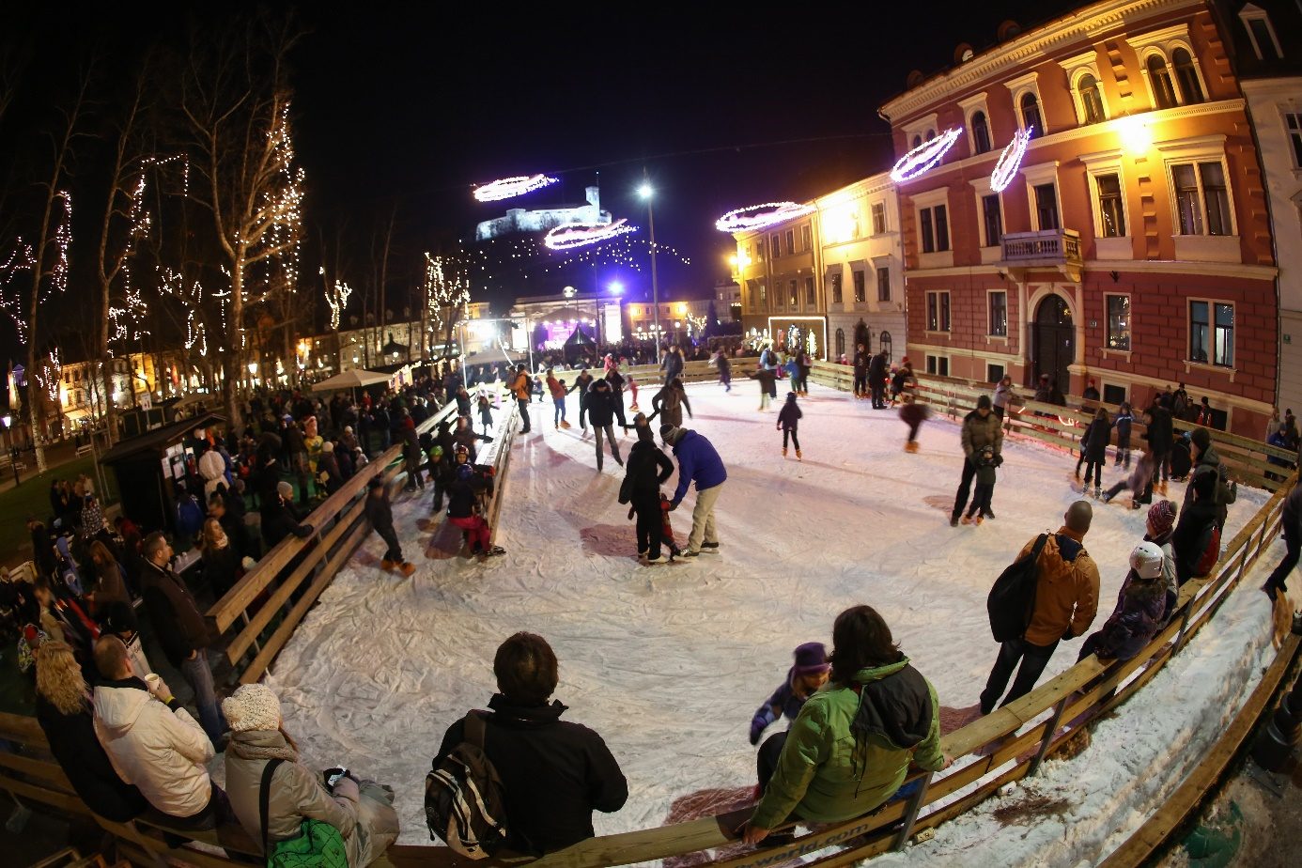
DRSALIŠČE NA VAŠI IZBRANI LOKACIJI
Ne upamo si napovedati mrzle zime, zagotavljamo pa vam vroče zimsko veselje!
** RADENCI **

Ponudba št. 40/2016-17

Ljubljana, oktober 2016

Ljubljana, september 2016

Glede na vaše povpraševanje in sestanek dne 3.10.2016 smo vam pripravili ponudbo atraktivnega projekta mobilnega drsališča v Radencih, za katerega smo prepričani, da bo odlično popestril zimsko, praznično dogajanje na lokaciji.
Ponudba vključuje pripravo celotnega projekta zimske pravljice DRSALIŠČA v izmeri min 200m2, na ključ. To pomeni, da je občina naročnik tehnične opreme, in prve osnovne dodatne opreme potrebne za uporabno drsališče, hkrati pa sklepa pogodbeno upravljanje celotnega projekta z vso dodatno opremo, kot operativnimi najemi ljudi, skrbnikov tehnikov, animatorjev ter seveda zanimivega drsalnega prazničnega programa.

ICE RINK // LEDENO IGRIŠČE 25.800 €

Drsališče velikost 200 m2 z možnostjo povečanja glede na interes, obdobje najema 25.11.-5.1.2017 z možnostjo podaljšanja

- Aluminijasti cevni sistem izbrane dimenzije
- Hladilni agregat (+ cevna povezava med drsališčem in agregatom)
- Glikol (hladilna tekočina), črpalka za glikol in polnjenje glikola
- Prva priprava ledu
- Servis drsališča
- Transport, montaža in demontaža
- Ograda drsališča
- Strgala za čiščenje ledu
- Strokovno svetovanje in vodenje projekta

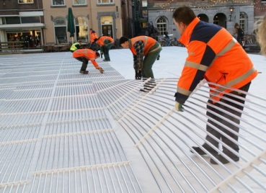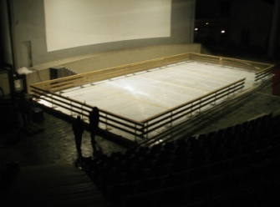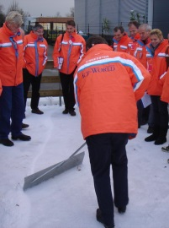

DODATNA IN SPREMLJEVALNA INFRASTUKTURA IN OPREMA 22.090 €

- Izposojevalnica drsalk
- Drsalke za izposojo (70 kom)
- Drsalni rekviziti
- Osebje
- Ozvočenje in razsvetljava
- Pripomočki za drsanje (tjulnji Luckyji)
- Pohodne površine
- Opozorilne table
- Mobilni gostinski obrat

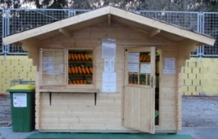
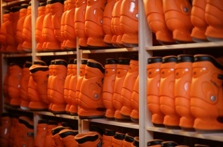
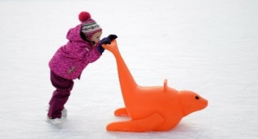

PROGRAMSKI DEL PROJEKTA 15.650 €

Glede na večletne izkušnje snovanja in izvajanja programov na in ob ledu predlagamo:
- 2 x tedenska tematske animacija na ledu // 2 x 350 € x 8 tednov = 5.600 €
- 1 x tedenska večerna animacija na ledu // 350 € x 8 tednov = 2.800 €
- 5-dnevna počitniška šola drsanja // 1.250 €
- Drsalna predstava Lucky Lookers in Ice // 3.000 €
- 2 x Športno-zabavni vikend (turnir v hokeju in lucky curlingu, impro liga v umetnostnem drsanju, Mačje vragolije na ledu, animacije na ledu, nagradne igre, …) // 2 x 1.500 € = 3.000 €

V dopoldanskem času:
- vodeni drsalni športni dnevi za šole in vrtce po programu Mali/Zlati sonček (po simbolični vrednosti)
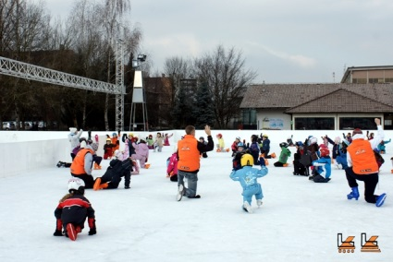
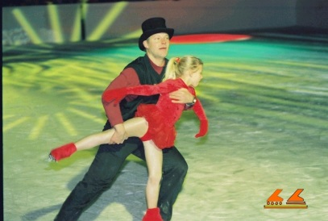
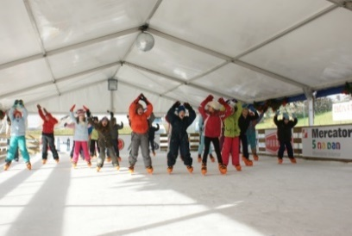
CELOTNA VREDNOST PROJEKTA: 63.540 € + ddv

Nova ponudba glede na sestanek z direktorico ZTIŠ Radenci in poziv našemu podjetju, da se približamo realizaciji idiličnega projekta drsališča:
V prvi sezoni za Radence novega projekta vam Lucky Luka nudi 35 % popusta, vse ostalo ne glede na zmanjšano vrednost ostaja enako kot je bilo zapisano v prvotni ponudbi št. 39/2016-17.

Občina torej zagotovi sredstva v višini 19.990€ + DDV.

TEHNIČNE OBVEZNOSTI NAROČNIKA:

* Občina in Lucky Luka se zavežeta, da lahko Lucky Luka predvsem ob zmanjšanju subvencije pričakuje konkretno pomoč vseh rednih služb občine, ki pa lahko bistveno zmanjšajo operativne stroške ob nastajanju in upravljanju drsališča (komunala, snaga, elektro, …).

- Drsališče se priklopi na električni agregat, ki ni oddaljen več kot 10 m od vira električne energije (trafo postaje). Agregat je postavljen maksimalno 10 m od roba ledene ploščadi. V primeru večje oddaljenosti in hkrati vse uradne posege in priklope na elektro omrežje opravi občina s svojim lokalnim elektro podjetjem / postavitev prireditvene elektro omare po zahtevanih kriterijih (zgolj informativni prepis podatkov za hladilni agregat: električna moč je ca. 71 kW, napetost 400 V, maksimalni odjem 118 A).
Strošek električne energije je v domeni občine, Lucky Luka pa garantira, da z najmodernejšim sistemom drsališča, ki ga postavlja, poraba električne energije za obdobje 25.11. – 5.1.2017 nikakor ne bo presegala ca. 1.500 €. Pogodbeno smo pripravljeni se zavezati plačilu razlike…
- Naročnik zagotovi priklop na vodovodno omrežje in ob montaži na hidrant
- Naročnik priskrbi ustrezno soglasje za obratovanje
- Naročnik poskrbi za prijavo prireditev pristojnim organom

PLAČILNI POGOJI
- plačilo v vrednosti 4.500 € + ddv ob podpisu pogodbe
- 60 % preostanka vrednosti 30 dni pred otvoritvijo
- 40 % preostanka vrednosti v 8 dneh po otvoritvi drsališča

* * *
Prepričani, da lahko s skupaj pripravimo projekt drsališča, ki bo obiskovalcem omogočil nepozabno doživetje in zimske radosti na in ob ledu, se veselimo sodelovanja z vami!

Direktor
Luka Klasinc
T: 01 43 77 333
M: 041 713 333
E: info@luckyluka.si
I: www.LuckyLuka.si

